Therm 1165-1
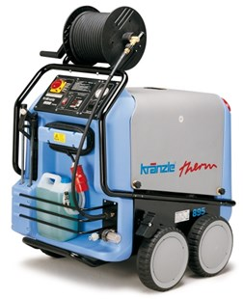
- Bedrijfsdruk, traploos instelbaar 30-165 bar / 3-16,5 MPa
- Max. toegelaten overdruk 180 bar / 18 MPa
- Doorloopcapaciteit 19,4 l/min (1165 l/h)
- Heetwatertemperatuur 12 - 82 *C
- Stoom temperatuur max. 155 *C
- Verwamingsvermogen 78 kW
- Brandstoftank met inhoudscontrole 35 l
- Motortoerental 1.400 t/min
- Elektrische aansluitwaarde 400 V, 15 A, 50 Hz
- Vermogenopname / vermogensafgifte 37,5 kW
- Gewicht met slanghaspel 223 kg

